
О подготовке к работе
в зимний период

Для контроля за выполнением мероприятий по подготовке к работе в зимних условиях на дорогах созданы оперативные штабы, в которые включены представители профсоюза. Ход подготовки инфраструктуры в зимний период рассматривается ежемесячно.
Особое внимание уделяется подготовке работников-первозимников, продолжительность обучения которых составляет: руководители филиалов ОАО "РЖД" и их структурных подразделений - не менее 4-х часов; другие руководители и специалисты - не менее 8 часов; работники основных профессий рабочих и должностей служащих - от 24 до 32 часов; другие рабочие и служащие - от 8 до 32 часов в зависимости от особенностей организации производства работ. К 1 сентября в комапнии были обучено 73,9% первозимников.
В период низких температур в производственных участках и цехах необходимо обеспечить температуру от 17 до 21 °С, в помещениях где работают служащие и инженерно-технический персонал - от 21 до 24 °С (СанПиН 2.2.4.548-96 Гигиенические требования к микроклимату производственных помещений).
Работникам, осуществляющим работы на открытом воздухе, необходимо обеспечить возможность обогрева и отдыха в специально оборудованных помещениях - табельных, пунктах обогрева, комнатах отдыха. Помещения для отдыха могут быть общими для всех работающих на перегоне.
Помещение для обогрева должно быть оборудовано сушильным оборудованием, местной вытяжной вентиляцией для быстрого (в течении 10-15 минут) подсушивания обуви, рукавиц; устройством для быстрого согревания работников (конвекционный или инфракрасный обогреватель); умывальником; электрокипятильником и бачком для питьевой воды (пункт 6.1.22. Правил по охране труда, экологической, промышленной и пожарной безопасности при техническом обслуживании и ремонте объектов инфраструктуры путевого комплекса ОАО "РЖД").
Работникам, выполняющим работы на открытом воздухе, работодатель должен предоставлять перерывы для обогрева и приёма пищи. Периодичность предоставления перерывов зависит от температуры наружного воздуха, сила ветра, климатической зоны, вида работ, интенсивности труда. Перерывы для обогрева должны быть длительностью не менее 10 минут, чем ниже температура воздуха и сильнее ветер, тем чаще предоставляются перерывы.
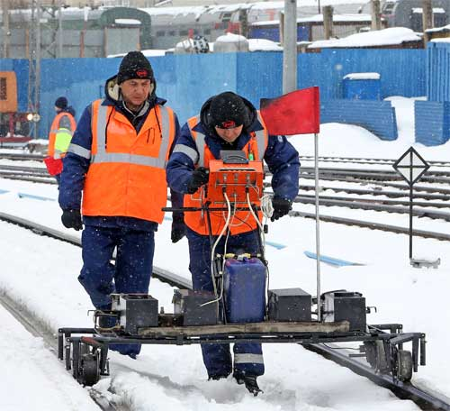
Каждый работник должен обеспечиваться зимними видами спецодежды, спецобуви и СИЗ согласно нормам и в установленные сроки. Для работников, которые трудятся на открытом воздухе дополнительно должны были выданы защитные крема от пониженных температур.
В текущем году в ОАО «РЖД» началось внедрение новой коллекции спецодежды. Предложения Профсоюза о возможности применения спецодежды в межсезонье были учтены в технических требованиях и новые зимние модели выполнены в виде «трансформера» с отстегивающимися утеплительными подкладками. Отдельная коллекция спецодежды разработана для женщин (более 20 моделей).
ПРОФСОЮЗНЫМ КОМИТЕТАМ НЕОБХОДИМО ОБРАТИТЬ ВНИМАНИЕ:
- на условия труда и производственного быта;
- на подготовку пунктов обогрева, табельных, цехов, зданий к работе в период низких температур;
- на своевременное обеспечение работников спецодеждой, спецобувью, зимними средствами индивидуальной защиты, защитными кремами;
- на содержание служебных и технологических проходов на территории предприятий и железнодорожных станций;
- на подготовку вокзальных комплексов и остановочных платфор;
- на подготовку уборочного инвентаря, механизированной и иной специализированной уборочной техники для уборки снега;
- на качество выполнения мероприятий по доставке и складированию необходимого количества противогололёдных средств;
- на организацию очистки платформ и уборке снега с территорий вокзалов.

